Sedmadvacátá Ji.hlava ukázala sílu dokumentárního filmu. Cenu online publika získala Marta Kovářová za svůj debut Jiříkovo vidění
Letošní ročník Ji.hlavy uvedl 357 filmů, 140 diskusí po filmu a 28 debat Inspiračního fóra. Ji.hlavské filmy vidělo téměř 90 tisíc diváků*ček, v kinech to bylo více než 38 tisíc a online téměř 50 tisíc. Na Ji.hlavu se letos akreditovalo 5322 lidí. Cenu online publika získal snímek Jiříkovo vidění režisérky Marty Kovářové. Nejsledovanějším filmem online části byl snímek Moje nebe je horší než tvoje peklo režisérky Kateřiny Dudové.
„Právě skončil výjimečný ročník Ji.hlavy, který opět ukázal sílu dokumentární kinematografie. Dokumentaristé*ky podávají soustředěné svědectví o naší době. Nepřinášejí nám jen informace, ale i silné filmové obrazy, které vnášejí do audiovizuálního světa autorství a diváky konfrontují s živým uměleckým gestem. Děkuji všem, kteří letošní Ji.hlavu učinili opět takto intenzivním zážitkem – divákům*čkám, filmařům*kám i celému festivalovému týmu,“ říká ředitel festivalu Marek Hovorka a upozorňuje, že letošní Ji.hlavu navštívilo mnoho pozoruhodných tvůrců a tvůrkyň včetně Bély Tarra, Dominique Auvray, Václava Táborského nebo Claire Simon. „Mám také radost, že nový rezervační systém zpříjemnil návštěvníkům festivalový pobyt, a těším se, že v této proměně Ji.hlavy budeme pokračovat i příští rok, kdy se festival z důvodu navýšení ubytovacích kapacit i počtu filmových repríz prodlouží ze šesti na deset dnů," dodává.
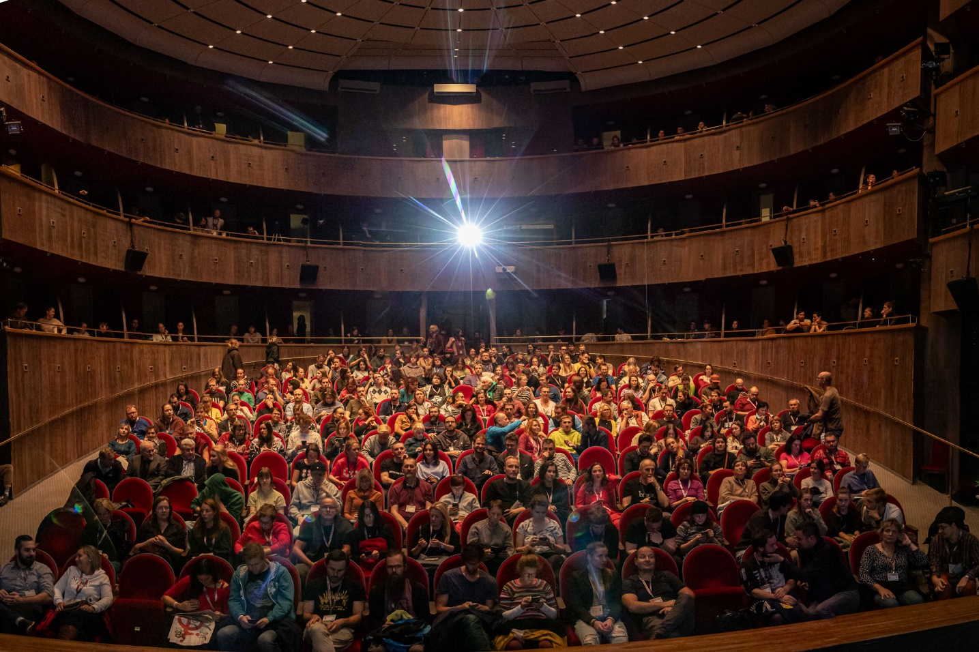Foto: Radek Lavička, MFDF Ji.hlava
Na letošní Ji.hlavu se akreditovalo 5322 lidí, z toho 1198 filmových profesionálů. Divácká návštěvnost fyzického festivalu přesáhla 38 tisíc diváků*ček, Ji.hlava Online zaznamenala 29 tisíc přehraných filmů. Při přepočtu koeficientem 1,7 (používaném americkými streamovacími službami pro zjištění počtu sledujících) se dostaneme na téměř 50 tisíc diváků*ček online části.
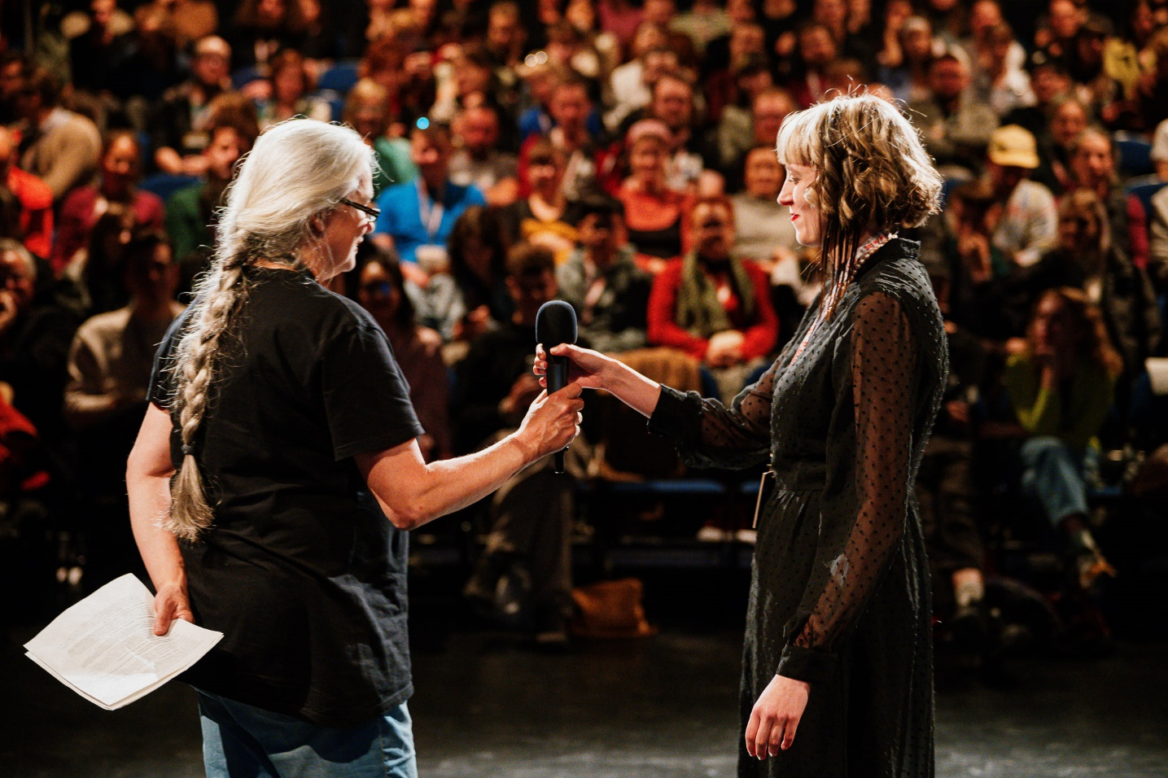Foto: Jan Hromádko, MFDF Ji.hlava
Z 357 promítnutých filmů bylo 115 filmů uvedeno ve světové, 17 v evropské a 22 v mezinárodní premiéře. Filmy soutěžily v sedmi sekcích. Promítalo se v devíti kinosálech v Jihlavě a Třešti. Program nabídl 140 diskusí po filmových projekcích a 28 debat v rámci Inspiračního fóra. Pro online část festivalu vzniklo 14 originálních rozhovorů s tvůrci, tvůrkyněmi i dramaturgy a dramaturgyněmi Ji.hlavy (všechny ke zhlédnutí zde), zveřejněny bylo také 10 nejzajímavějších debat Inspiračního fóra (k vidění zde). Webové stránky ji-hlava zaznamenaly za poslední měsíc téměř 900 tisíc zobrazení.
Cena online publika: Jiříkovo vidění
Cenu publika Ji.hlavy Online získal snímek Jiříkovo vidění režisérky Marty Kovářové, která formou živého deníku zachycuje boj svého otce za klimatickou spravedlnost. Za svůj režijní debut získala Kovářová na sedmadvacáté Ji.hlavě také ocenění od studentské poroty. Film je nyní možné vidět v kinech.

Nejlépe divácky hodnocené filmy:

1. / Jiříkovo vidění
2. / Moje nová tvář
3. / Pochcánek
4. / Moje nebe je horší než tvoje peklo
5. / Blix not Bombs
Vítězné filmy 27. MFDF Ji.hlava najdete zde.
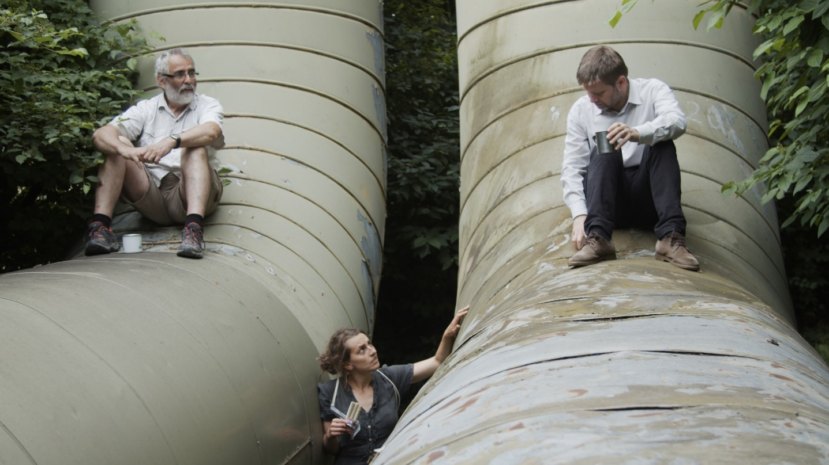Foto: Jiříkovo vidění
Nejsledovanější film Ji.hlavy Online: Moje nebe je horší než tvoje peklo
Nejsledovanějším filmem letošní Ji.hlavy Online byl snímek Moje nebe je horší než tvoje peklo režisérky Kateřiny Dudové. Film sleduje okamžiky každodenního života tří blízkých osob: českého rapera Tylera Durdena, malíře Tadeáše Pochmana a filmové režisérky Heleny Papírníkové. Film si odnesl cenu z fyzické Ji.hlavy: zvláštní uznání v sekci Česká radost.
TOP 10 Ji.hlava Online

1. / Moje nebe je horší než tvoje peklo
2. / Pochcánek
3. / Jiříkovo vidění
4. / Blix not Bombs
5. / Moje nová tvář
6. / Loď
7. / Chybění
8. / La Reine
9. / Bergen: Město na západ od rozumu
10. / Třetí konec hole

Třinácté Inspirační fórum: solidarita, péče a respekt
Divácky úspěšný byl i třináctý ročník Inspiračního fóra. Vedle témat zaměřených na udržitelnost a ekologii jako je voda a jídlo, se věnoval také fenoménu umělé inteligence, vesmíru nebo třeba možnostem, které nabízí komunitní fungování společnosti. Během šesti dnů uvedlo Inspirační fórum 28 programů a debat, kterých se fyzicky z Jihlavy nebo živě online zúčastnilo téměř 70 hostů*ek z celého světa.
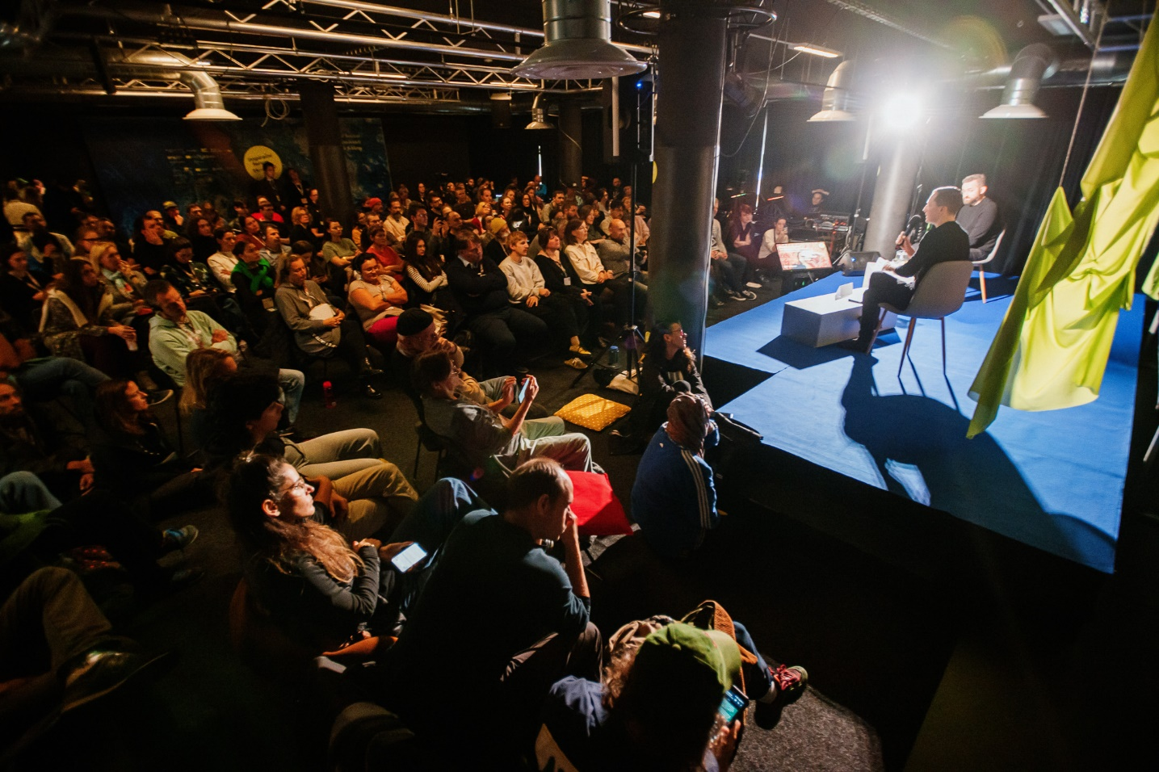Foto: Jan Hromádko, MFDF Ji.hlava
„Fórum chce inspirovat k otevřenosti: vůči druhým lidem, neotřelým pohledům, nezvyklým zkušenostem i novému prožívání. Letošní ročník promýšlel taková řešení současných krizí, která vyrůstají z hodnot jako je spravedlnost, solidarita, respekt a péče. Cílem bylo neutvrzovat se ve svých stávajících názorech, ale vytvořit něco nového. To se povedlo a velký dík za to patří všem vystupujícím i návštěvnictvu,“ říká vedoucí a dramaturgyně Inspiračního fóra Tereza Swadoschová.
„Letos jsme také chtěli diskusi ještě víc otevřít lidem, proto jsme připravili první Participativní shromáždění Inspiračního fóra, a tím jsme celý program završili. Festivalové návštěvnictvo společně přemýšlelo a debatovalo o tom, jak spoluvytvářet svět, kde se dobře žije; mluvilo se například o zvládání krizí, o tom, kde hledat odvahu k respektu a otevřené komunikaci v zaměstnání, o roli násilí v aktivismu, nebo o pozitivních příkladech maskulinity,“ dodává Swadoschová.
Diskuse Inspiračního fóra navštívilo více než 3000 diváků fyzicky i online. Záznam debat lze sledovat online zde.
Ji.hlava dětem a Ji.hlava Vibes
Šestý ročník Ji.hlavy dětem a druhý ročník Ji.hlavy Vibes přivítal dohromady 490 účastníků*ic, celkem pak návštěvnost činila více než 5500 účastníků*ic. Šestidenní program pro děti nachystal 40 workshopů a dílen, 5 divadelních představení, 5 koncertů, několik promítání a další doprovodný program.
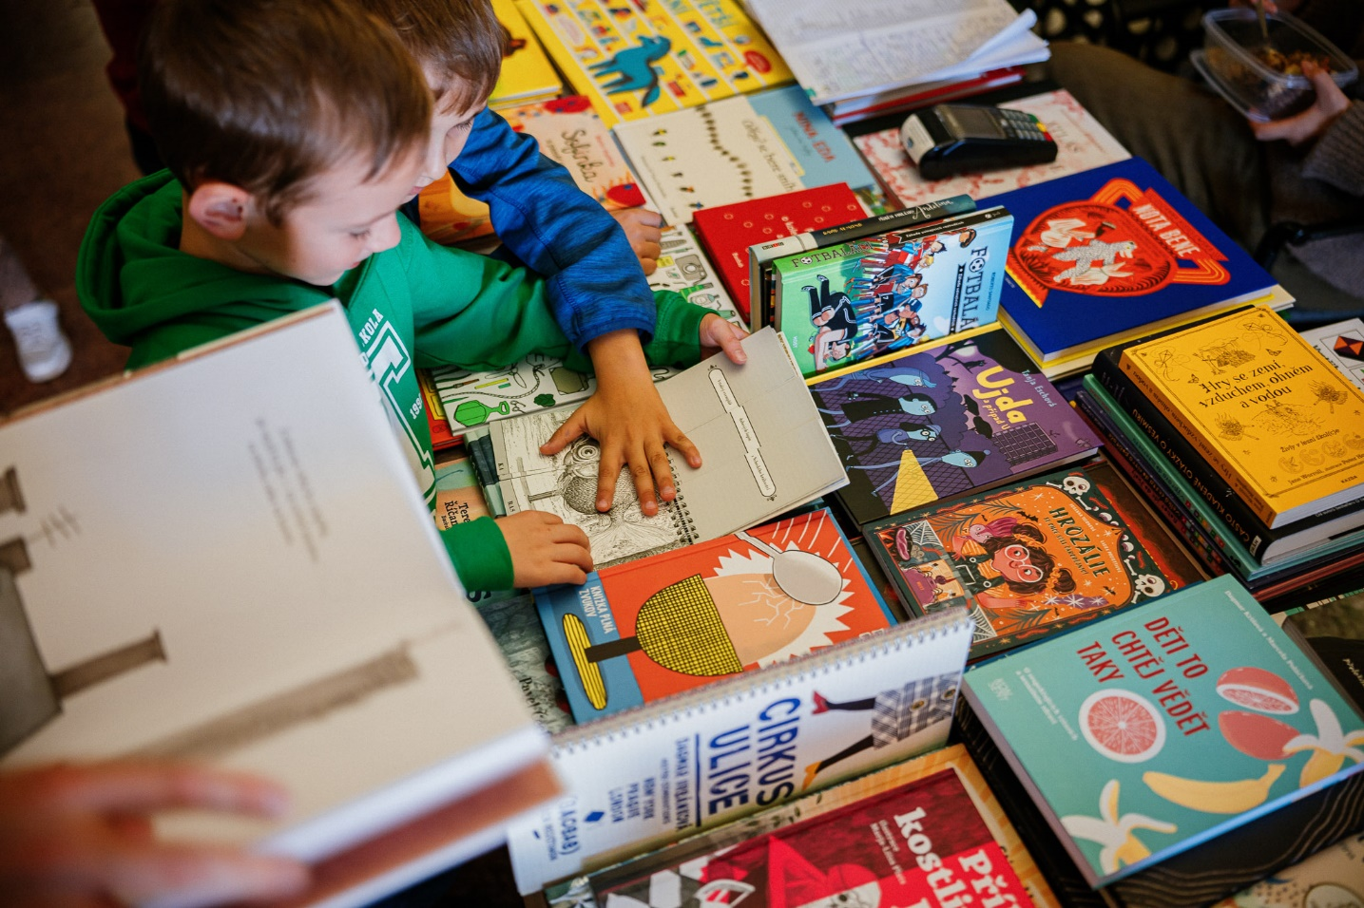Foto: Jan Hromádko, MFDF Ji.hlava
Podruhé proběhl také průřezový program Ji.hlava Vibes určený pro středoškoláky*čky od 15 let. „Snažíme se zapojit do festivalového dění náctileté publikum a udělali jsme proto poprvé speciální doprovodný program, který přístupnou a zábavnou formou přibližuje témata Inspiračního fóra. Program se setkal s kladným přijetím ze strany mladých i dalších návštěvníků*ic, kteří na program zavítali.“ říká dramaturg Ji.hlavy dětem a Ji.hlavy Vibes Václav Tintěra.
Znělku pro letošní ročník Ji.hlavy vytvořil katalánský režisér Albert Serra, festivalové ceny navrhl letos potřetí výtvarný umělec Federico Díaz.

Industry program – více než tisíc profesionálů*ek
Desítky aktivit proběhly také v rámci industry programu určeného pro filmové profesionály*ky. Ten letos oslovil 1198 filmových profesionálů*ek z celého světa. „Ji.hlava potvrdila svou silnou pozici na poli dokumentárního filmu v mezinárodním měřítku. Letos se nám navíc podařilo rozšířit počet industry ocenění a také partnerů, kteří udělili ceny vznikajícím dokumentárním projektům, což umožní podpořit vznik více z nich,“ říká vedoucí ji.hlavského industry programu Jarmila Outratová.
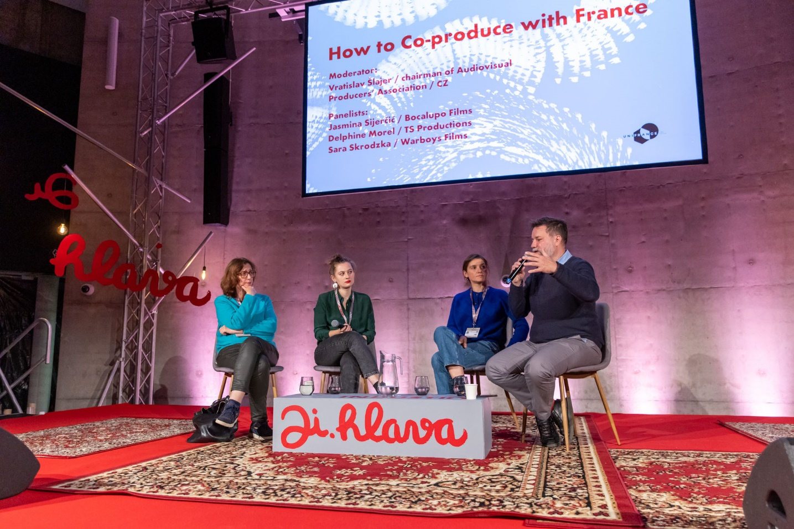Foto: Radek Lavička, MFDF Ji.hlava
Letos potřetí proběhlo mezinárodní fórum Ji.hlava New Visions. Na něm se představilo 14 dokumentárních projektů z Evropy a 8 z USA a 9 z nich si odneslo ceny. Další dvě desítky projektů se zapojilo do trhu Ji.hlava New Visions.

V rámci festivalu se uskutečnilo setkání téměř 30 zástupců*kyň mezinárodních filmových festivalů. Cílem programu Festival Identity je posílit spolupráci mezi filmovými festivaly a podpořit výměnu know-how. Velmi úspěšný byl také Matchmaking Accelerator, jehož cílem je propojit filmaře*ky a producenty*ky s organizátory*kami festivalů, distributory*kami a koproducenty*kami. Celkem letos Ji.hlava pomohla zorganizovat více než 500 pracovních setkání. Projekt Visegrad Accelerator pak letos v Ji.hlavě propojil profesionály*ky z České republiky, Slovenska, Maďarska a Polska.
Letos po dvanácté se na MFDF Ji.hlava v rámci projektu Emerging Producers představilo 19 talentovaných evropských producentů*ek.

Festival také oznámil vznik nového koprodukčního projektu Ji.hlava/JB Films, díky kterému budou v roce 2024 podpořené nové dokumentární filmy ve střední a východní Evropě částkou až 110 000 euro.

Po loňském úspěšném ročníku, proběhla letos podruhé Konference o etice v dokumentárním filmu. Jejím tématem bylo „Jak zpřítomnit nepřítomné“. Celodenní program nabídl diskuse o tom, jak pracovat s materiály, které filmaři*ky sami nenatočili (archivní materiály, found footage, domácí videa, nalezené záběry na sociálních sítích, zpravodajství atd.). Cílem bylo prozkoumat hranice, principy a dokumentární metody práce s danými materiály ve světle krizí, kterým v současnosti čelíme nebo jsme čelili v minulosti (války, totalitní režimy, propaganda, pandemie). Etické konference se zúčastnilo 300 návštěvníků*ic. Záznamy konference je možné zhlédnout zde.
28. Mezinárodní festival dokumentárních filmů Ji.hlava proběhne 25. října – 3. listopadu 2024. Další informace na ji-hlava.cz a také na festivalovém Facebooku, Instagramu a TikToku.

PARTNERSTVÍ A SPONZORSTVÍ

S hlavní podporou
Ministerstvo kultury ČR
Státní fond kinematografie
Kreativní Evropa MEDIA
Statutární město Jihlava
Kraj Vysočina

Hlavní partnerství
GEMO a.s.

Generální mediální partnerství
Česká televize

Hlavní mediální partnerství
Český rozhlas

Exkluzivní mediální partnerství
Aktuálně.cz
Respekt

Za podpory
Fondy EHP a Norska
Mezinárodní visegrádský fond
Velvyslanectví USA
ARRI
Current Time TV
Financováno Evropskou Unií NextGenerationEU | Národní plán obnovy | Ministerstvo kultury
Francouzský institut
Velvyslanectví Nizozemského království
Italský kulturní institut
Rakouské kulturní fórum
Státní fond kultury
German Films
Česká centra
Zastoupení vlámské vlády v ČR
Portugalské centrum Praha
Unifrance
Jan Barta

Partnerství Industry programu
Kreativní Evropa MEDIA
Státní fond kinematografie
Mezinárodní visegrádský fond
Ministerstvo kultury ČR
Asociace producentů v audiovizi
Statutární město Jihlava

Kancelář Kreativní Evropa ČR - MEDIA
České filmové centrum

Partnerství ocenění Ji.hlava New Visions
AmDocs Film Festival
Cannes Docs - Marché du Film
Current Time TV
Documentary Association of Europe
European Film Market
FilmAid
Soundsquare
UPP
#Docs Connect Taskovski Film Training

Partnerský projekt
DAFilms.cz

Partnerství Inspiračního fóra
Pražská kancelář Heinrich-Böll-Stiftung
Nadační fond IOCB Tech
Fondy EHP a Norska
Friedrich-Ebert-Stiftung, zastoupení v České republice
Mezinárodní visegrádský fond
Kancelář Kreativní Evropa
Masarykova demokratická akademie
Spolufinancováno Programem Evropské unie pro jednotný trh
Slovensko-český ženský fond
Česká centra
Novinářský inkubátor

Partnerství IF Lab
Spolufinancováno Evropskou unií
Státní fond kultury ČR

Partnerství udržitelnosti
Spolufinancováno Programem Evropské unie pro jednotný trh

Fotografické partnerství
Nikon

Oficiální přepravní partnerství
FedEx Express

Regionální partnerství
Citypark
#DoJihlavy
Chesterton
Sepos
Vysoká škola polytechnická Jihlava
WFG Capital

Partnerství VR Zone
Go360
Alza.cz
Agentura pro rozvoj Broumovska

Oficiální pivo festivalu
Pivovar MadCat

Oficiální dodavatelské firmy
Auto Dobrovolný
AZ Translations
BIOFILMS
Böhm
BOKS
Decathlon
Dřevovýroba Podzimek
eHusták
Eventival
E.ON
Fine Coffee
Flexipal
Husták
ICOM
Johannes Cyder
KINOSERVIS
KOMA
La Formaggeria Gran Moravia
Leros
Little Urban Distillery
M-SOFT
Merch4u
Mitech
Next Bike
On Lemon
OnSinch
TENTino
Tierra Verde
Vinařství Porta Bohemica
We Are Ferdinand
Zahrady Laurus
Zmrzlina Snová

Partnerství Ji.hlava dětem
Financováno Evropskou Unií NextGenerationEU | Národní plán obnovy | Ministerstvo kultury
Oblastní galerie Vysočiny v Jihlavě
F POINT
RASL čalouněný nábytek
KRAFE U KAFE
ČT:D
Brána Jihlavy
DAFilms Junior
Dětský lesní klub Hájenka
DIOD - Divadlo otevřených dveří
Nikon škola
Meruzalka-Montessori MŠ a ZŠ v Jihlavě
Rodinný park Robinson
Knihkupectví Dlouhá punčocha
UNiBON Production
Tirealis
LAGUS
Bistro na tři tečky
HUSTÁK CZ

Dále spolupracujeme
Aerofilms
Bombus Natural Energy
DIOD - Divadlo otevřených dveří
DKO - Dům kultury a odborů Jihlava
Dopravní podnik města Jihlavy
Horácké divadlo Jihlava
Kino Dukla
Kino Máj Třešť
Masarykova univerzita
Newton Media
Oblastní galerie Vysočiny
Prádelna a čistírna Jihlava

Mediální partnerství
A2
A2larm
Dějiny a současnost
Film a doba
Radio 1

Regionální mediální partnerství
City.cz
Hitrádio Vysočina
Jihlavská Drbna
Jihlavské listy
Náš Region

Mediální spolupráce
25fps
ArtMap
ČSFD
Festival Guide
Full Moon
HIS Voice
Heroine
Host
Kinobox
Kult.cz
Nový prostor
Revolver Revue
Studio VOKO
7.G

Zahraniční mediální partnerství
Variety
Cineuropa
Modern Times Review
Business Doc Europe
Kapitál
Kinema.sk
Kino Ikon

